ANÁLISIS EXPLICATIVO DE LAS ESTADÍSTICAS MENSUALES DEL SISTEMA PARA LA AUTONOMÍA Y ATENCIÓN A LA DEPENDENCIA

Situación a 30 de abril de 2017
Instituto de Mayores y Servicios Sociales (Imserso)

Contenido

I. INTRODUCCIÓN 3
II. PERSONAS BENEFICIARIAS CON PRESTACIÓN 4
III. DISTRIBUCIÓN DE SERVICIOS Y PRESTACIONES ECONÓMICAS DE CUIDADOS FAMILIARES 7
IV. EMPLEO 8
V. PERSONAS BENEFICIARIAS CON PRESTACIÓN POR COMUNIDADES AUTÓNOMAS 11
VI. GRADO DE COBERTURA DEL SISTEMA DE ATENCIÓN A LA DEPENDENCIA. PERSONAS CON PRESTACIÓN POR COMUNIDADES AUTÓNOMAS 12
1. PERSONAS BENEFICIARIAS Y PENDIENTES DE RECIBIR PRESTACIÓN POR COMUNIDADES AUTÓNOMAS. GRADOS III Y II 12
2. PERSONAS PENDIENTES DE RECIBIR PRESTACIÓN POR COMUNIDADES AUTÓNOMAS. GRADOS III Y II 12
3. PERSONAS BENEFICIARIAS DE RECIBIR PRESTACIÓN POR COMUNIDADES AUTÓNOMAS. GRADO I 14
4. PERSONAS PENDIENTES DE RECIBIR PRESTACIÓN POR COMUNIDADES AUTÓNOMAS. GRADO I 14
5. PERSONAS PENDIENTES DE RECIBIR PRESTACIÓN POR COMUNIDADES AUTÓNOMAS (Todos los Grados) 16
6. GRADO DE COBERTURA DEL SAAD (Todos los Grados) 17

INTRODUCCIÓN

Como se dispone con carácter general en el artículo 11 de la Ley 39/2006, de 14 de diciembre (en adelante Ley de Dependencia), al referirse a las competencias de las Comunidades Autónomas, corresponde a las mismas “gestionar, en su ámbito territoral, los servicios y recursos necesarios para la valoración y atención de la dependencia”. Así, las Comunidades Autónomas son las administraciones competentes para recibir las solicitudes presentadas por los ciudadanos, valorar la situación en que se encuentren las personas solicitantes y dictar, en su caso, la correspondiente resolución en que se reconozca la situación de dependencia.
Las Comunidades Autónomas introducen sus datos en el Sistema de Información del Sistema para la Autonomía y Atención a la Dependencia (SISAAD). Con ellos se confeccionan mensualmente las estadísticas sobre la gestión del Sistema de Dependencia y se realizan los cálculos correspondientes a la parte de la financiación aportada por la Administración General del Estado en concepto de nivel mínimo de protección.
Las cifras incluidas en las estadísticas mensuales son un reflejo de la actividad de las Comunidades Autónomas y muestran el volumen de información que dichas Comunidades incorporan al Sistema.
A partir del mes de enero de 2017 se publican las resoluciones de valoración de grado de dependencia, según lo acordado por los responsables de la gestión de la misma en las Comunidades Autónomas.
La normativa que regula el Sistema de Información recoge el carácter provisional de estas estadísticas mensuales. Así, en la Orden SSI/2371/2013, de 17 de diciembre, por la que se regula el SISAAD, se dispone en su artículo 5 que “teniendo en cuenta el proceso de actualización continua y constante de los datos incorporados en el SISAAD, las estadísticas mensuales tienen carácter provisional. El Consejo Territorial de Servicios Sociales y del Sistema para la Autonomía y Atención a la Dependencia, es el órgano encargado de realizar la evaluación anual de la gestión del SAAD, comparando los datos elevados a definitivos a 31 de diciembre de cada año y publicados en el SISSAD, con los datos de los ejercicios anteriores.” .

PERSONAS BENEFICIARIAS CON PRESTACIÓN
La cifra de personas beneficiarias con prestación es de 882.108, una vez realizado el cruce con los ficheros de fallecidos. Asimismo, se han tenido en cuenta otro tipo de bajas, siendo el fallecimiento la principal causa de baja en el Sistema. De este modo, el crecimiento neto de beneficiarios con prestación durante este mes ha sido de 3.900 personas.

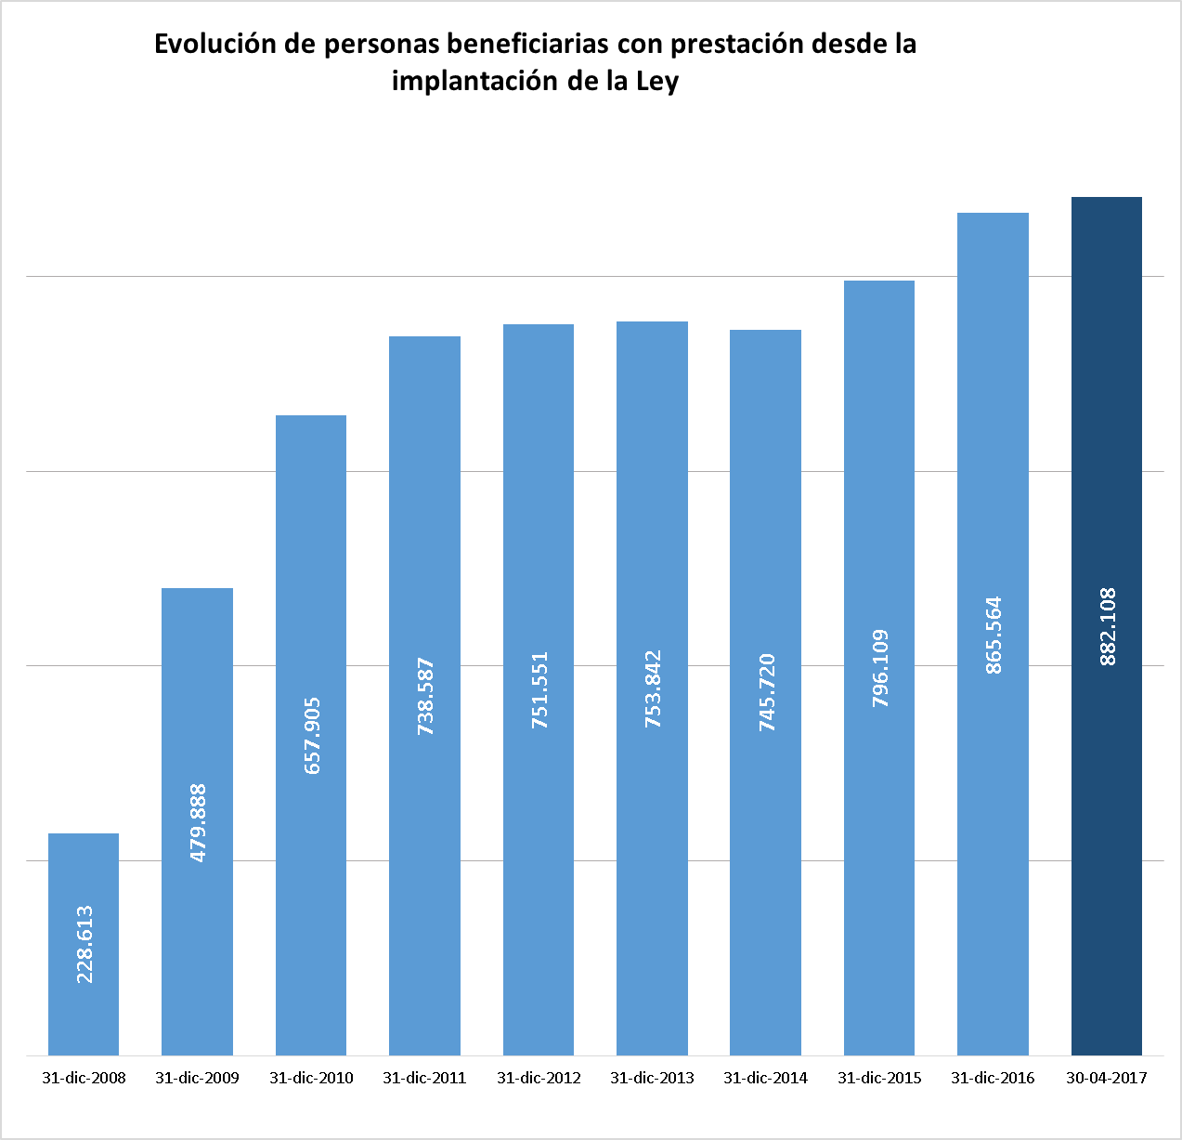

La gestión del Sistema de Dependencia por parte de las Comunidades Autónomas ha propiciado que se continúe con la incorporación de nuevas personas. De este carácter dinámico se deriva que todos los meses se produzcan variaciones en relación con las cifras del mes anterior. Durante el mes de abril de 2017 se han incorporado al Sistema un total de 15.752 nuevas personas beneficiarias con prestación, al descontarse los fallecimientos y otro tipo de bajas, contamos con el citado crecimiento neto de 3.900 beneficiarios en el mes de abril.

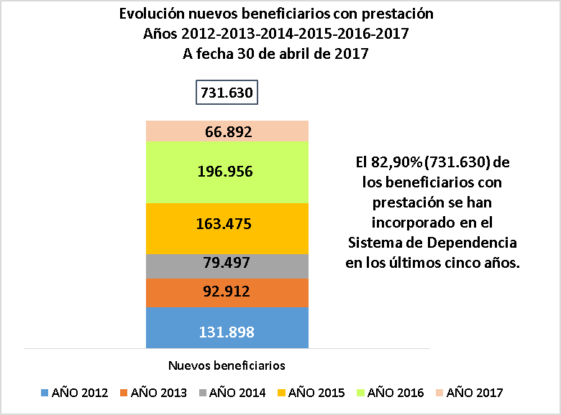

En cuanto al perfil por edad de los beneficiarios, el 71,92% tienen más de 65 años. En concreto un 17,68% tienen una edad comprendida entre los 65 y 79 años, mientras que un 54,24% tienen 80 o más años.

En todo caso, el 73,83% de las personas con derecho a prestación que han causado baja en lo que va de año ya se encontraban recibiendo su correspondiente prestación.

DISTRIBUCIÓN DE SERVICIOS Y PRESTACIONES ECONÓMICAS DE CUIDADOS FAMILIARES

La atención a las personas en situación de dependencia a través de Servicios Profesionales es notablemente superior a la de Prestaciones Económicas para Cuidados en el Entorno Familiar. Los Servicios representan el 66,06% del total de prestaciones reconocidas y, por su parte, las Prestaciones Económicas para Cuidados en el Entorno Familiar suponen un 33,94%, lo que muestra una diferencia entre ambos de 32,12 puntos porcentuales.
Es de destacar que el número de servicios y prestaciones económicas se encuentra por encima del millón (1.087.454).

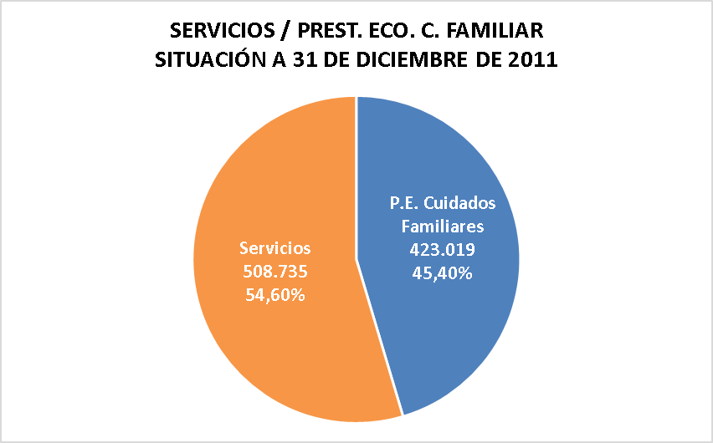
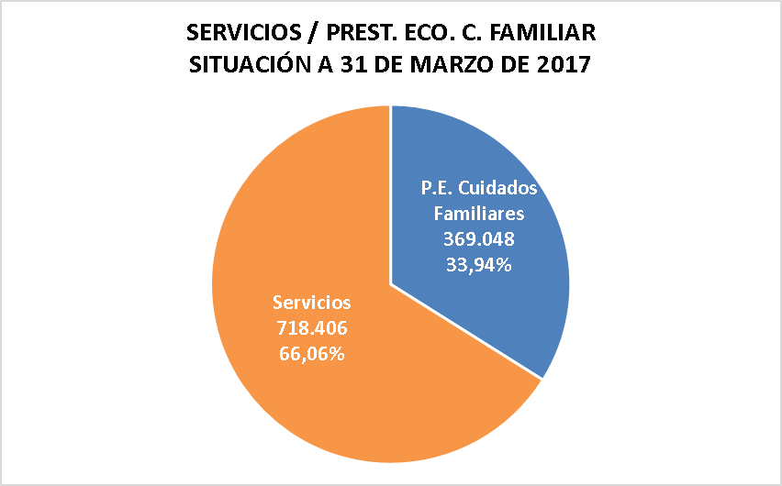

EMPLEO

Evolución mensual

En cuanto a la creación de empleo, se ha producido un incremento de 6.296 afiliaciones de profesionales de Servicios Sociales respecto del mes anterior, marzo de 2017.

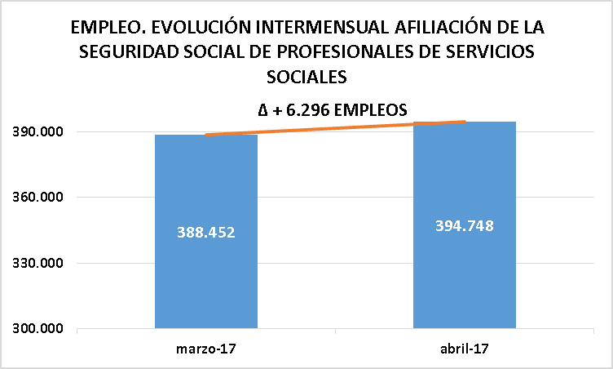

Evolución interanual

La evolución interanual, comparada con el mismo mes del año anterior, abril de 2016, presenta un aumento de 19.128 nuevas afiliaciones, un 4,85%.

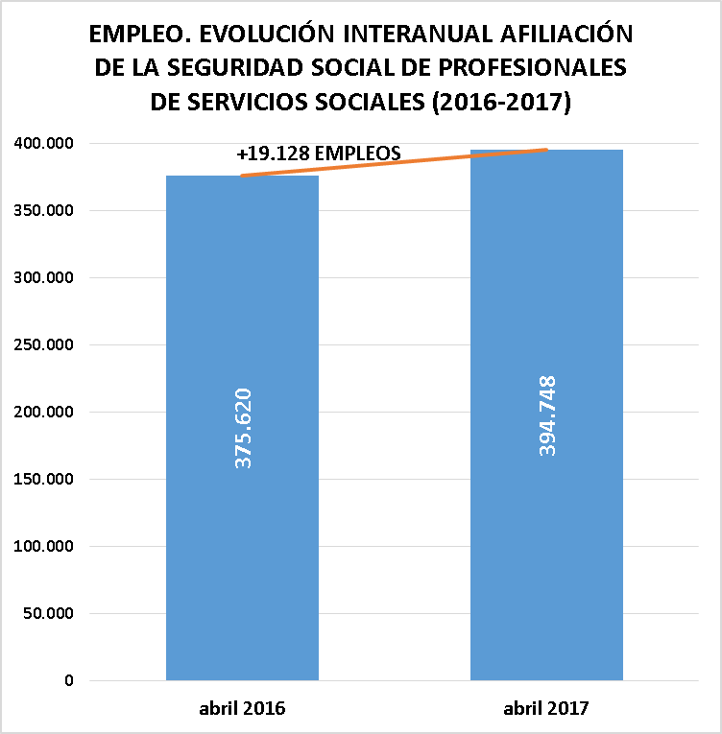

Desde el año 2006 la evolución de las afiliaciones a la Seguridad Social presenta una tendencia al alza, de tal forma que se ha producido un aumento de 165.698 nuevas afiliaciones desde dicha fecha.
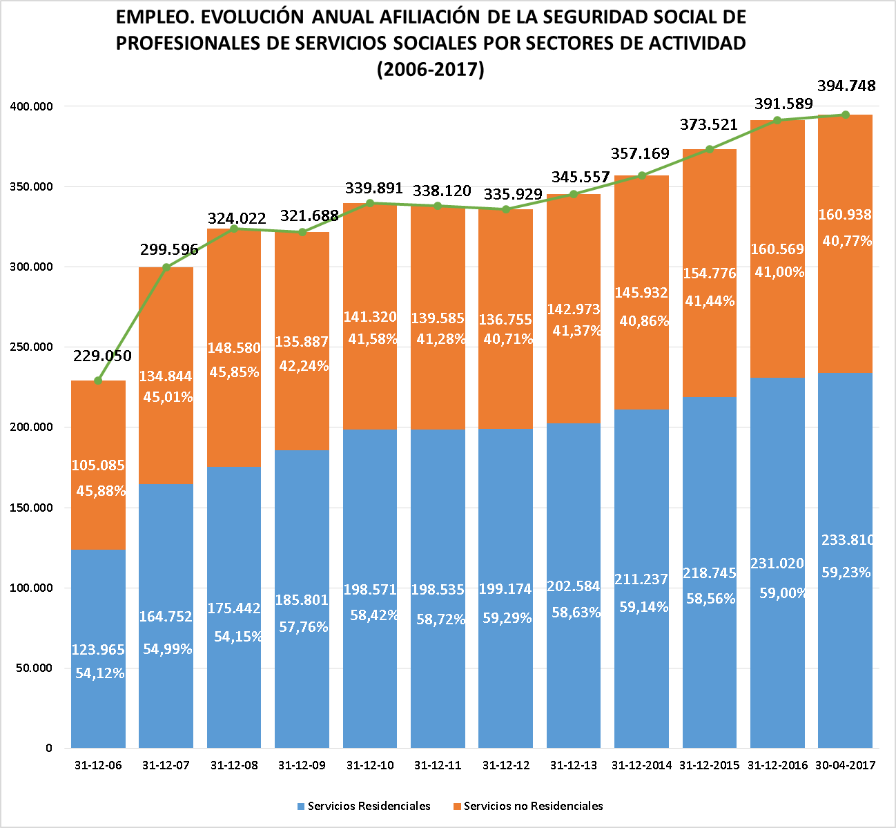

PERSONAS BENEFICIARIAS CON PRESTACIÓN POR COMUNIDADES AUTÓNOMAS

GRADO DE COBERTURA DEL SISTEMA DE ATENCIÓN A LA DEPENDENCIA. PERSONAS CON PRESTACIÓN POR COMUNIDADES AUTÓNOMAS

PERSONAS BENEFICIARIAS Y PENDIENTES DE RECIBIR PRESTACIÓN POR COMUNIDADES AUTÓNOMAS. GRADOS III Y II

A fecha 30 de abril de 2017 encontramos un total de 813.887 personas beneficiarias de Grados III y II (grandes y severos dependientes), cuya implantación se produjo entre los años 2007 y 2009, de las cuales 693.341 son personas beneficiarias con prestación reconocida, lo que supone un 85,19% de cobertura media nacional, como se refleja en la gráfica de la página siguiente.

PERSONAS PENDIENTES DE RECIBIR PRESTACIÓN POR COMUNIDADES AUTÓNOMAS. GRADOS III Y II

Por lo tanto, hay un total de 120.546 personas de los Grados III y II pendientes de recibir prestación, esto es un 14,81% de las personas que ya han sido declaradas con derecho a servicio o prestación.

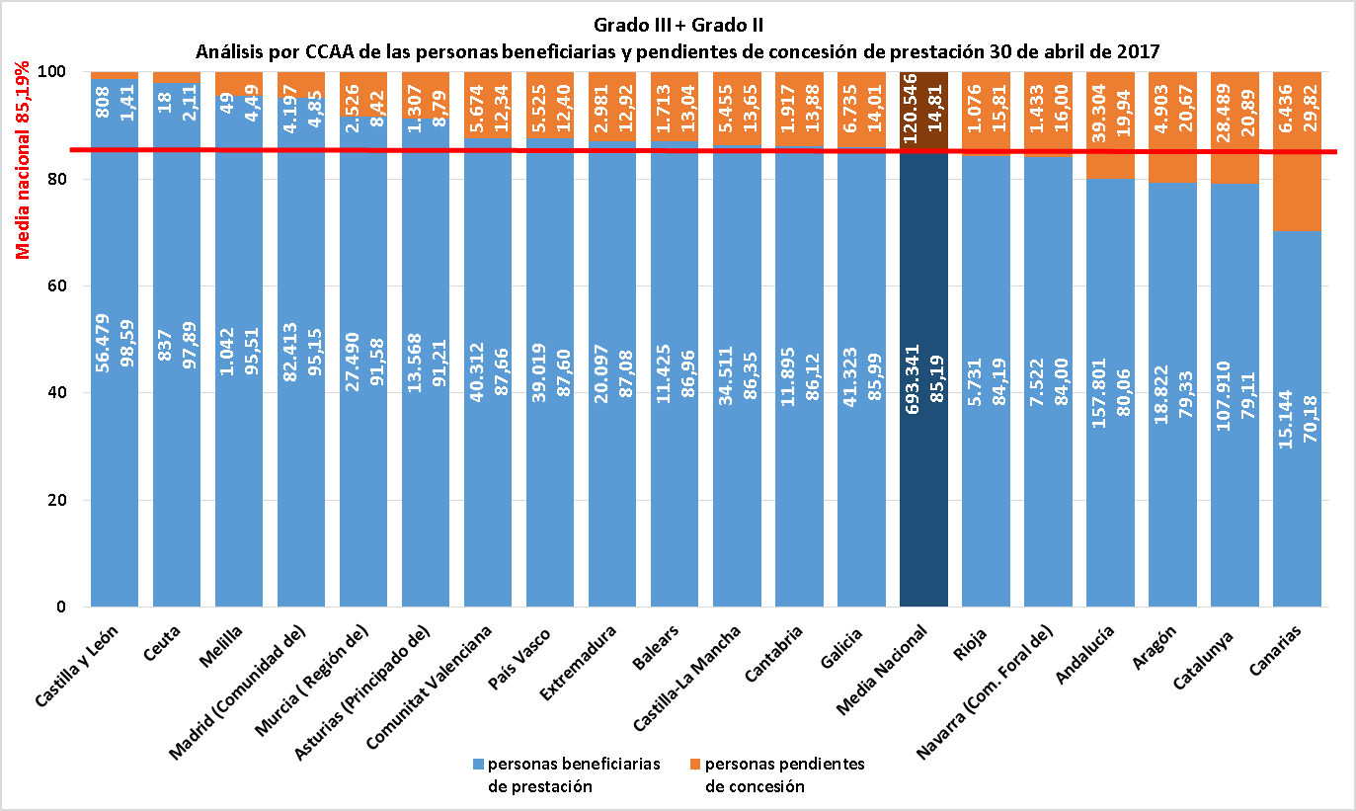

PERSONAS BENEFICIARIAS DE RECIBIR PRESTACIÓN POR COMUNIDADES AUTÓNOMAS. GRADO I

Respecto al Grado I (cuya plena implantación se produjo en julio de 2015) y a fecha 30 de abril de 2017, nos encontramos con un total de 397.998 personas beneficiarias, de las cuales hay un total de 188.767 personas con prestación reconocida, lo que significa un 47,43% de cobertura media nacional.

PERSONAS PENDIENTES DE RECIBIR PRESTACIÓN POR COMUNIDADES AUTÓNOMAS. GRADO I

Por lo tanto, hay un total de 209.231 personas pendientes de recibir prestación del Grado I, lo que supone un 52,57% del total de las personas beneficiarias de Grado I.

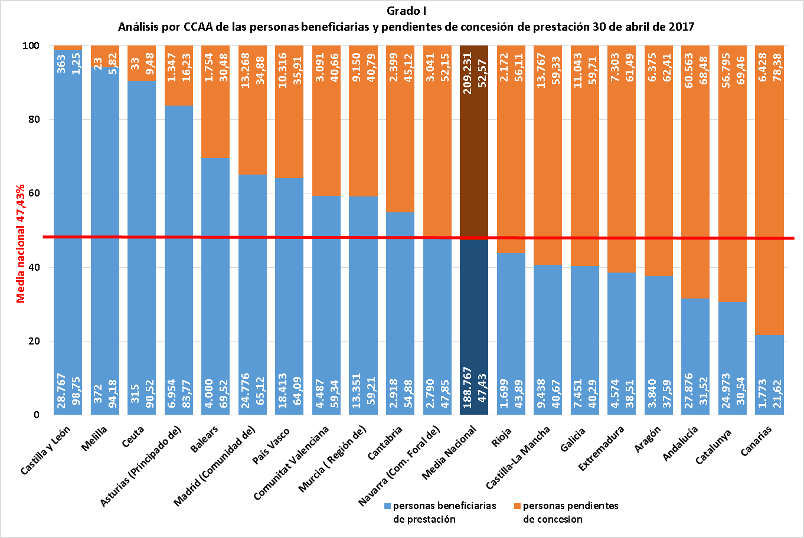

PERSONAS PENDIENTES DE RECIBIR PRESTACIÓN POR COMUNIDADES AUTÓNOMAS (Todos los Grados)

A continuación se expone el porcentaje de personas pendientes de recibir prestación, en relación al número total de personas beneficiarias con derecho a prestación en cada Comunidad Autónoma.
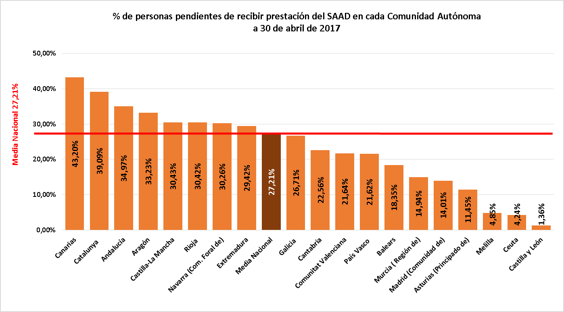

GRADO DE COBERTURA DEL SAAD (Todos los Grados)

Existe un total de 882.108 personas beneficiarias con prestación reconocida, lo que significa un grado de cobertura de un 72,79% del total de personas con derecho a prestación.

